HTML5-<input>-required属性 2017-3-30

1. 带有必填字段的表单：

<form action="demo_form.asp" method="get">

Name: <input type="text" name="usr_name" required="required" />

<input type="submit" />

</form>

2.示例：

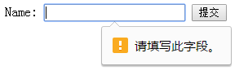这是Chrome的实现效果

3. 定义和用法

required 属性规定必需在提交之前填写输入字段。

如果使用该属性，则字段是必填（或必选）的。

**注释：**required 属性适用于以下 <input> 类型：text, search, url, telephone, email, password, date pickers, number, checkbox, radio 以及 file。

4. 语法

<input required="required">